物联网工程技术专业2022级《数据采集与处理技术》课程实践
2024-2025学年第1学期
学号：2140501024 姓名： 郭一琳 班级： 物联网2101班 成绩：
名称：Python安装及使用 |  |  |  | 学时数：2学时
日 期： | 2024.9.13 | 地 点： | 人工智能实验室 | 指导老师： | 刘璐
实验软件及环境、实验器材：
一、目的
掌握Python语言的基本操作。

二、内容
1、使用if语句求出两个数的较小值。
2、判断一个数是奇数还是偶数。
3、用while循环实现计算1~99的整数和。
4、定义一个带有参数的函数。
5、将字符串中所有的小写字母转化为大写字母。
6、编写一个函数，计算两个数的最大公约数。
7、编写一个判断闰年的程序，输入年份，输出是否为闰年。
三、过程及结果
程序代码及屏幕截图：
1.
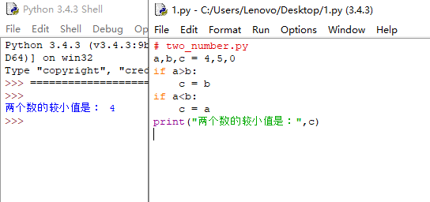
2.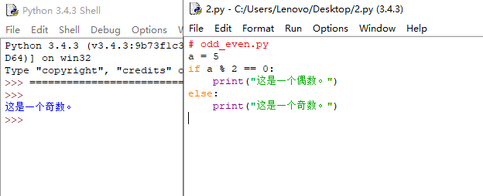
3.
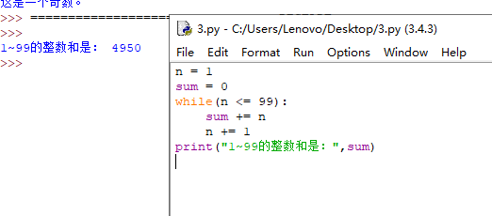
4.
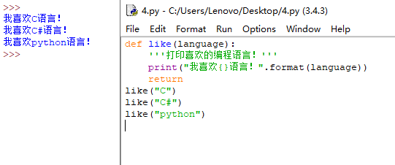
5.
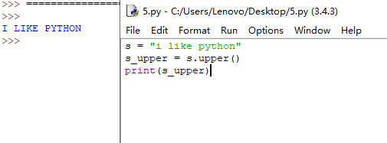
6.
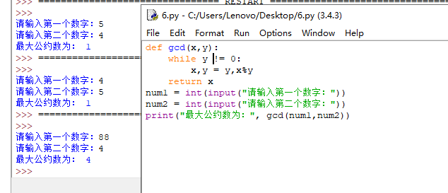
7.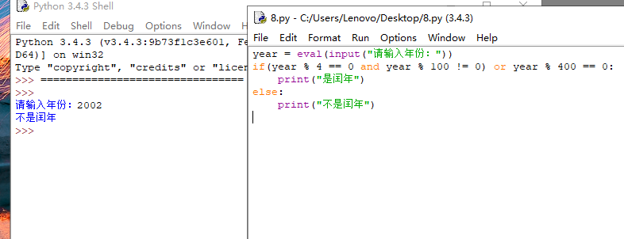

四、总结
1、操作中需要注意的事项
1.确保比较的两个数百都是数字类型，注意if语句的条件判断部分，是否逻辑正确
2.检查输入是否为整数，使用模运算符（%）来判断余数
3.注意循环终止条件，避免无限循环
4.确认输入的是一个字符串，使用upper（）方法进行转化
5.确保输入的两个数都是正整数
6.闰年的规则是：能被4整除但不能被100整除。

- 存在问题与改进措施
- 可以使用for循环替代while循环，使代码更简洁。
- 确保输入的数据类型正确。
- 对于字符串操作，确保空字符串或非空字符串类型的输入进行改正。

3、个人小结
1.在进行数学运算时，要确保操作数的类型正确，以免类型错误。
2.在编写函数时，要确保函数的参数传递正确。
3.在编写函数时，确保函数名，变量名等符合命名规范。

五、教师评语

